ABI Product logo

|  |
| --- |
| УТВЕРЖДАЮ  Директор по ИКТ |
| ______________ А.В. Балабанов |
| «___» ________________ 2016 г. |
| Заказчик |
| _____________________________ |
| «___» ________________ 2016 г. |

**2.8.1. Концептуальный дизайн на систему в целом.**

**Дизайн интеграции**

Проект: <<Код и название проекта>>

Версия 1.0

г. Владимир, 2016

**Лист учета изменений и утверждений**

**История изменений**

|  |  |  |  |
| --- | --- | --- | --- |
| **Дата** | **Автор** | **Версия** | **Изменения** |
|  |  |  |  |
|  |  |  |  |
|  |  |  |  |

**История утверждений**

|  |  |  |  |
| --- | --- | --- | --- |
| **ФИО** | **Утвержденная версия** | **Должность** | **Дата** |
|  |  |  |  |
|  |  |  |  |
|  |  |  |  |

# Оглавление

1 Оглавление 3

2 Описание интеграционной стратегии и стандартов 4

2.1 Глоссарий 4

2.2 Интеграционная стратегия 4

3 Выходные потоки из <<Система источник>> в <<Система приемник>> 5

3.1 Список важных объектов обмена 5

3.2 Данные для подключения 6

3.3 Справочник «Справочник» 6

3.3.1 Запрос 6

3.3.2 Описание полей 6

3.4 Транзакционные данные «Данные 1» 6

3.4.1 Запрос 6

3.4.2 Описание полей 6

3.5 Концептуальная модель объектов обмена (бизнес-сущности их связи) с <<Объект интеграции>> 0

*3.5.1* *Пример Концептуальной модели справочника «Продукция»* 0

3.6 Дополнительные условия к реализации интеграции 0

4 Сценарии тестирования 0

4.1 Сценарии тестирования получения данных из <<>> в <<>> 0

4.2 Сценарии тестирования выгрузки данных из <<>> в <<>> 0

5 Контроль событий, ошибок и проблем 0

5.1 Требования к отчетности по контролю за событиями, ошибками, проблемами и качеством данных 1

5.1.1 Отчет 1. Проблемы в работе загрузки данных по коробам. 1

5.1.2 Отчет о качестве интеграции 1

5.1.3 Отчет о проблемах и ошибках интеграции 1

5.1.4 Отчет о качестве интеграции детальный 2

5.2 Требования к контролю, оповещениям и другим видам информирования 2

6 Методы и порядок реагирования 2

6.1 Обработка ошибок и проблем 2

6.2 Принимаемые меры на основании отчетов (контроль) 3

# Описание интеграционной стратегии и стандартов

(Раздел заполняется Архитектором КИС)

## Глоссарий

|  |  |  |
| --- | --- | --- |
| **№ п/п** | **Термин** | **Определение** |
| 1 | «Центр интеграции» | корпоративное Реляционное Хранилище Данных (КРХД), реализованное на платформе MS SQL Server – БД General. |
| 2 | ЕСУ НСИ | единая система управления нормативно-справочной информацией. Комплекс технических, организационных, информационных и методологических средств для обеспечения централизованного ведения НСИ, поддержания базы НСИ в актуальном состоянии и предоставления доступа к НСИ бизнес-пользователям как напрямую, через средства доступа пользователей, так и через прикладные системы при помощи загрузки (репликации) данных НСИ из системы управления НСИ в эти прикладные системы. |
|  |  |  |
|  |  |  |
|  |  |  |
|  |  |  |

## Интеграционная стратегия

Обмен данными между системами осуществляется на уровне данных по стандарту «Центра интеграции». Загрузка данных производится через вызов хранимых процедур, а в исключительных случаях (большой объем интеграционных данных) напрямую через работу с таблицами.

Все ключевые события отображаются в специализированных таблицах:

1. Лог ошибок, проблем и событий.
2. Лог успешных операций обмена данными.

На основании Лога ошибок, проблем и событий система оповещения производит оповещение заинтересованных лиц о произошедших проблемах (происходит генерация заявки в Service Desk, формируется письмо - уведомление), предоставляются отчеты.

На основании Лога успешных операций обмена данными и полей «Дата/время модификации строки» производится выборка данных, в источнике данных, которые изменились с момента последней успешной интеграции.

Типы информирования и критичности ошибок:

1. Info – информирование
2. Warning – внимание
3. Error – ошибка
4. Fatal Error – критическая ошибка
5. Debug – отладочная информация

Типы сбоев:

1. Cбой по таймауту
2. Не правильный формат данных
3. Не правильный формат структуры данных
4. Недоступность системы
5. Ошибка записи
6. Ошибка блокировки данных
7. Ошибка транспортного протокола

Пример схемы информационных потоков «Центра интеграции» применительно к проектам «Автоматизации бизнес-процессов планирования» представлена на рис. 1.

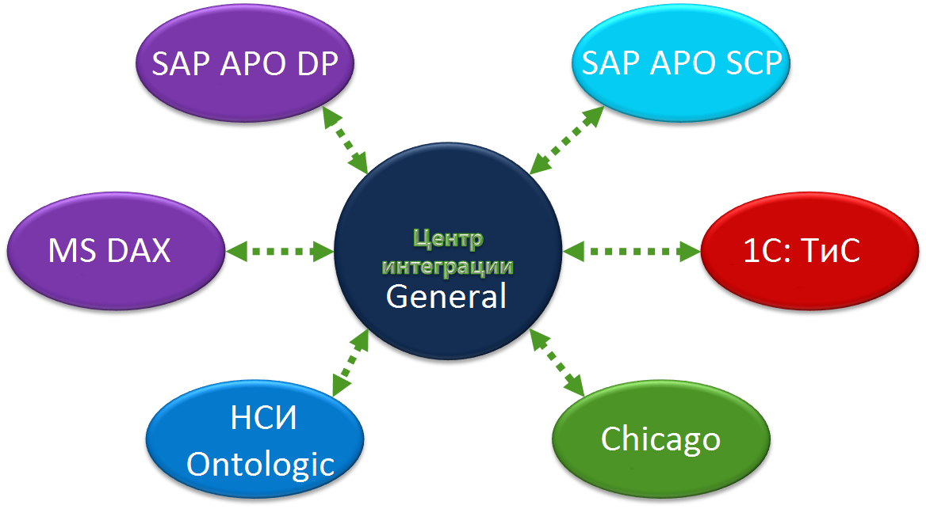

Рисунок 1. Схема взаимодействия через "Центр интеграции"

# Выходные потоки из <<Система источник>> в <<Система приемник>>

(Раздел заполняется Архитектором КИС)

## Список важных объектов обмена

|  |  |  |  |  |  |
| --- | --- | --- | --- | --- | --- |
| Информационная система передатчик | Информационная система приемник | Протокол передачи | Регламент обмена | Порядок | Содержание информационного пакета |
|  |  |  |  |  |  | |
|  |  |  |  |  | |

## Данные для подключения

## Справочник «Справочник»

### Запрос

### Описание полей

| № | Наименование | Описание поля | Наименование поля  в КРХД |
| --- | --- | --- | --- |
| 1 | Код |  | [StatusID] |
| 2 | Наименование |  | [StatusName] |

## Транзакционные данные «Данные 1»

### Запрос

### Описание полей

| № | Наименование | Описание поля | Наименование поля  в КРХД |
| --- | --- | --- | --- |
| 1 | Код |  | [StatusID] |
| 2 | Наименование |  | [StatusName] |

## Концептуальная модель объектов обмена (бизнес-сущности их связи) с <<Объект интеграции>>

### Пример Концептуальной модели справочника «Продукция»



## Дополнительные условия к реализации интеграции

# Сценарии тестирования

(Раздел заполняется Архитектором КИС)

## Сценарии тестирования получения данных из <<>> в <<>>

## Сценарии тестирования выгрузки данных из <<>> в <<>>

# Контроль событий, ошибок и проблем

(Раздел заполняется Архитектором КИС)

## Требования к отчетности по контролю за событиями, ошибками, проблемами и качеством данных

### Отчет 1. Проблемы в работе загрузки данных по коробам.

В случае, если интеграции между Аксаптой 3.0 и КРХД или между КРХД и DAX 2012 не проходили успешно более 30 минут требуется разослать следующее оповещение: «Проблемы в работе загрузки данных по коробам».

### Отчет о качестве интеграции

|  |  |  |  |  |  |
| --- | --- | --- | --- | --- | --- |
| Тип описания | Объект источник интеграции | Объект приемник интеграции | Дата | Статус последней интеграции | Примечание/Описание проблемы последней интеграции |
| *Порядок сортировки* | *Сортировка 2* | *Сортировка 3* |  |  |  |
| *Группировка* | *Группировка* | *Группировка* | *Маx* | *Значение последней записи* | *Значение последней записи* |
| Источник данных | Utility.SynhLog.ObjectFromID  ([Utility].[SynhObjects].[Name]) | Utility.SynhLog.ObjectToID  ([Utility].[SynhObjects].[Name]) | [Utility].[SynhLog].Date | [Utility].[SynhLog].LogTypeID  ([Utility].[LogTypes].Name) | [Utility].[SynhLog].Info |

Отчет содержит выборку данных из таблицы КРХД «Utility.SynhLog» сгруппированную по (Объект источник интеграции, Объект приемник интеграции) и показывающую статус последней интеграции.

### Отчет о проблемах и ошибках интеграции

|  |  |  |  |  |  |
| --- | --- | --- | --- | --- | --- |
| Тип описания | Объект источник интеграции | Объект приемник интеграции | Дата | Статус последней интеграции | Примечание/Описание проблемы последней интеграции |
| *Порядок сортировки* | *Сортировка 2* | *Сортировка 3* |  |  |  |
| *Группировка* | *Группировка* | *Группировка* | *Маx* | *Значение последней записи* | *Значение последней записи* |
| *Фильтрация* |  |  |  | [Utility].[SynhLog].LogTypeID. [Utility].[LogTypes]. IsAlert=True |  |
| Источник данных | Utility.SynhLog.ObjectFromID  ([Utility].[SynhObjects]  . [Name]) | Utility.SynhLog.ObjectToID  ([Utility].[SynhObjects]  . [Name]) | [Utility].[SynhLog].Date | [Utility].[SynhLog].LogTypeID  ([Utility].[LogTypes].Name) | [Utility].[SynhLog].Info |

Отчет содержит выборку данных из таблицы КРХД «Utility.SynhLog» сгруппированную по (Объект источник интеграции, Объект приемник интеграции) и показывающую статус последней интеграции, но только записи, у которой тип лога имеет положительное значение IsAlert ([Utility].[LogTypes]. IsAlert=True).

### Отчет о качестве интеграции детальный

|  |  |  |  |  |  |
| --- | --- | --- | --- | --- | --- |
| Тип описания | Объект источник интеграции | Объект приемник интеграции | Дата | Статус | Примечание/Описание проблемы |
| *Порядок сортировки* | *Сортировка 2* | *Сортировка 3* | *Сортировка 4 (Обратная)* |  |  |
| Источник данных | Utility.SynhLog.ObjectFromID  ([Utility].[SynhObjects]  . [Name]) | Utility.SynhLog.ObjectToID  ([Utility].[SynhObjects]  . [Name]) | [Utility].[SynhLog].Date | [Utility].[SynhLog].LogTypeID  ([Utility].[LogTypes].Name) | [Utility].[SynhLog].Info |
| Фильтр | ObjectFromID | ObjectToID |  |  |  |

Отчет содержит выборку данных из таблицы КРХД «Utility.SynhLog» отобранную по (Объект источник интеграции, Объект приемник интеграции) и отсортированную по дате в обратном порядке.

## Требования к контролю, оповещениям и другим видам информирования

|  |  |  |  |  |
| --- | --- | --- | --- | --- |
| Название отчета | Периодичность, правила доставки | Описание | Кто должен получать оповещения/контролирование | Способ доставки |
| Отчет о проблемах и ошибках интеграции | 30 минут | Отчет высылается только при наличии записей. | [BIAlarm@Abiproduct.ru](mailto:BIAlarm@Abiproduct.ru) | E-mail |
| Проблемы в работе загрузки данных по коробам | 30 минут | Проблемы в работе загрузки данных по коробам. В случае, если интеграции между Аксаптой 3.0 и КРХД или между КРХД и DAX 2012 не проходили успешно более 30 минут требуется сделать оповещение. | [BIAlarm@Abiproduct.ru](mailto:BIAlarm@Abiproduct.ru) | E-mail |

# Методы и порядок реагирования

(Раздел заполняется Архитектором КИС)

## Обработка ошибок и проблем

1. На основании отчета о ошибках Петрушов Константин Юрьевич, должен провести первичную диагностику проблемы.
2. В зависимости от причины возникновения проблемы она передается:
   1. Если проблема не большая и есть возможность ее устранения самостоятельно, то устраняется самостоятельно
   2. В противном случае
      1. Если проблема в интеграционном пакете, то на ETL специалиста
      2. Если проблема в источнике данных, то создается дочерняя заявка на специалистов, отвечающих за систему источник данных
      3. Если проблема в приемнике данных, то создается дочерняя заявка на специалистов, отвечающих за систему приемник данных
3. В случае не устранения проблемы в течении 4 часов, Петрушов Константин Юрьевич должен ее эскалировать на уровень руководителей служб: службы управления учетными системами и руководителя службы управления прикладными ИС.

## Принимаемые меры на основании отчетов (контроль)

В случае не устранения проблемы в течении 2 часов, специалист по интеграции должен ее эскалировать на уровень руководителя службы управления учетными системами и руководителя службы управления прикладными ИС.